Filtrar Processo
O submódulo “Filtrar Processo”, que pertence ao módulo Batch tem como principal objetivo, consultar os processos inciciados que irão automatizar algumas das funcionalidades do sistema.
Para consultar o processo criado, clicar em Gsan → Batch → Filtrar Processo. No campo processo, informe o número do processo desejado ou clique no botão para consultar o(ex. 207 - Gerar resumo de documentos a receber).
Foi alterada a funcionalidade “Filtrar Processo”, possibilitando o usuário a informar o Grupo de Faturamento ou Grupo de Cobrança e/ou Ação de Cobrança.
Uma vez que o Grupo de Faturamento seja informado o Grupo de Cobrança fica desabilitado, o mesmo acontece com o inverso.
Para tornar a consulta mais rápida, informe outros parâmetros (no mínimo o período de de início - data válida no formato dd/mm/aaaa (dia, mês, ano), e clicar no botão :
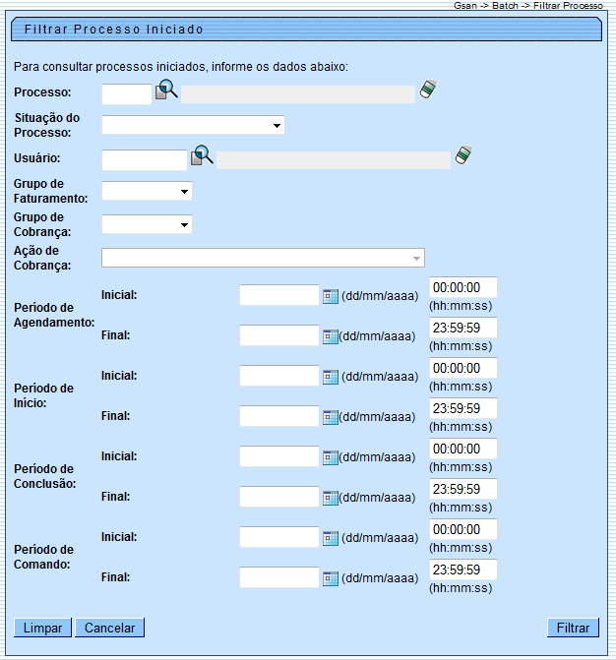
Informados os filtros, o sistema exibe o resultado da pesquisa, identificando a Ação de Cobrança na primeira coluna e o Grupo de Faturamento ou o Grupo de Cobrança na segunda.
Se o processo estiver realmente criado, ele aparecerá conforme figura:
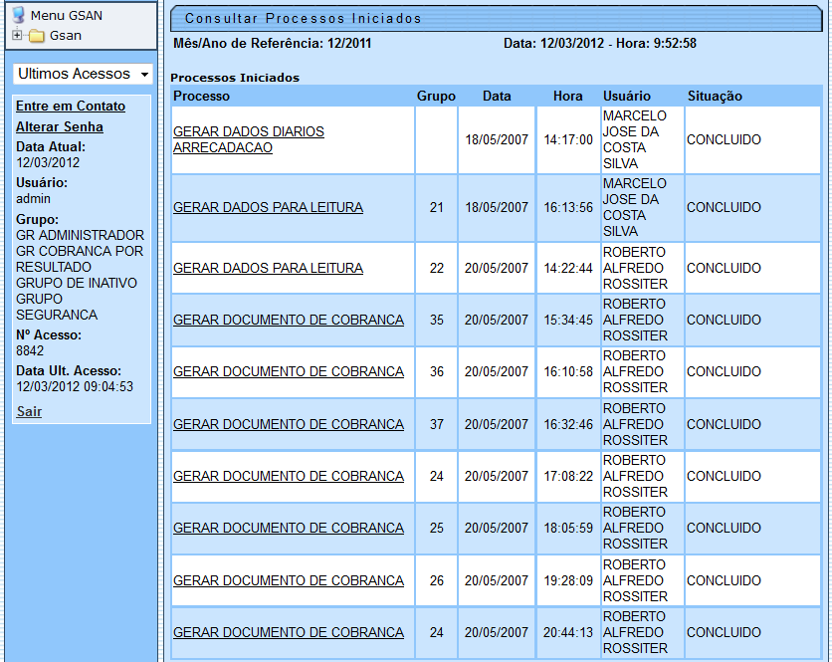
Ao clicar no hiperlink do campo “Nome da Funcionalidade”, o sistema exibe as unidades que foram processadas e as que estão para ser processadas, conforme tela abaixo:


